# 高等软件工程总结

BY1817164—孙竖敬

一学期的时间转眼即逝，回首这学期的经历与收获，我可以毫不犹豫的把高等软件工程课程阶段的学习过程放在首位，他把我这学期的每周的生活安排的满满当当，本来实验室每周给周六这一天休息日，但它却毫不留情的把每周的周六的休息嗨皮的时光给换成KFC小组讨论以及修改各种报告的时光，以至于一学期下来体重涨了10斤（当然这是自己不要脸的埋怨）。但是我又要感谢这门课程，收获的知识与技能不说，这一学期躺尸的时间明显少的不能更少，团队合作能力有了质的提高，和比自己小一届的计算机系的小伙伴结成身后的友谊等，这些都是我要感谢这个门课程感谢老师给我带来的好处。

经过上面一场肆无忌惮的抱怨，接下来我想介绍一下自己情况，学生孙竖敬，仪器科学与光电工程学院（17系）博士一年级，属于硕转博，所以比所有的硕士都高一年级，至于为什么要选这门作业量大，而且很容易挂掉的课程，我也可以很直白的说，是受实验室老师的逼迫，哈哈，对就是逼迫，说真的我感觉自己不是那种活的处处想争取挑战性的人，所以我只求稳稳的能上完一年的博士课程，稳稳的通过各门课程，但偏偏我们课题组从一个现在博六的师兄开始选了这门课并得了九十多分并且后来对实验室又做出了贡献后，接下来就成了实验室不外传的传统，每一位博士都要选这门课。据说上一学年我们实验室的一个同学也获得了很高的成绩，我感觉压力倍增，自己万一在这里挂掉咋办，我就是继那位师兄后的开天辟地的一个笑话。而且最重要的是我可能还会被终止培养。所以在没有软件工程基础的情况下开课前硬着头皮看了一本UML精粹并略读了两本软件工程的书。接下来就是开课后的经历了。

由于自己基础太差，所以一开课我就毫不犹豫的抱紧了三位计算机系的同学的大腿，出乎我意料的是三位大佬看到我是博士而且比他们都大一届，所以坚持让我做队长，所以我们就这么组队完成，比所有组人数都少一人，而且选择了没有往届参考的新项目，GWT转换成RUCM文件。前两周了解到大家对于软件工程的了解都不是很深（其实大家大多是比较谦虚），所以在前两周还没有正式讲重点的时候，作为队长给大家开始安排了一次见面会。

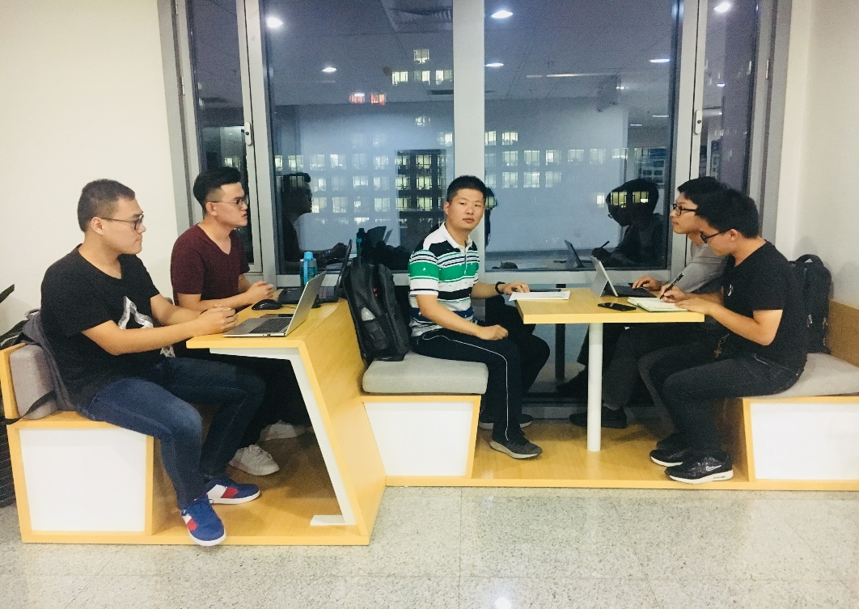

哈哈，看到第一周小组见面会的自己，真的很后悔这学期肯德基吃的太多了，垃圾食品真的很长膘呀。说到为何多了一个大佬呢，那是当初我们多的成员，但是禁不住老师恐吓，跑路了。所以留我们剩下的四人报团取暖。在本次会议上我们互相介绍了自己的专业与方向，并做了下一周的学习安排，我把自己整理的一些资料给大家发了一下（其实大部分是实验室师兄们留下来的资料），其实我感觉我才是那个需要恶补的对象，我是真怕课上像听天书似的。

## 领域分析

说到最难得我想是项目的开始阶段，一个领域分析报告让我们每天各种文献的查阅，说实话我感觉我们已经达到了老师所要的效果，在我们我们一脸茫然的考虑到项目的各项各种方向的全面性后并写完第一版领域分析时，老师终于给我们一个明确的答案我们需要做的就是很细的一个方向：GWT文档转化成RUCM文档。最终我们目标明确，及时开会总结经验并开始了这学期结构化文档的设计之路。

## 需求分析

接下来到了需求分析，在这一阶段我们UML建模、RUCM编写规范。刚一开始对于StarUML的使用规范不熟悉，操作不熟练，所以一开始的类图完全就是画成了思维导图，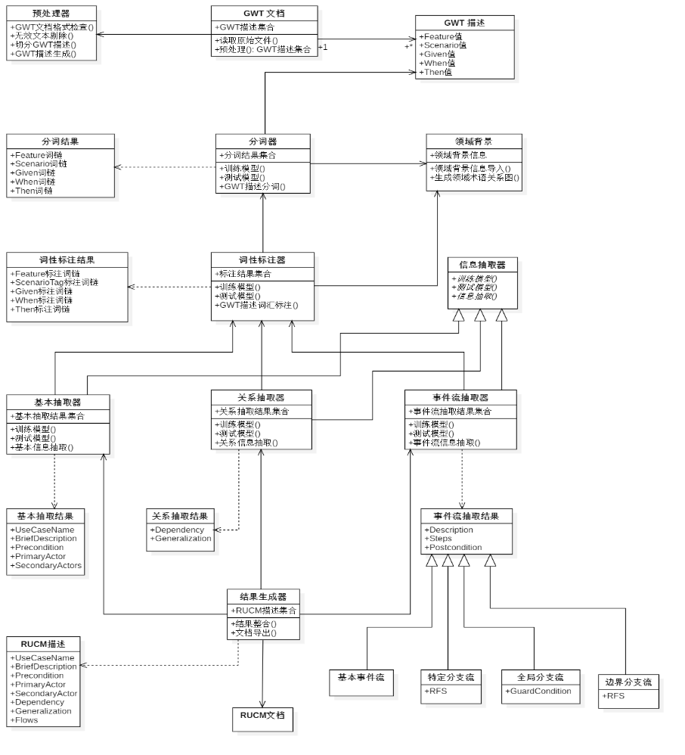

现在看一下当初我们画的类图还真的夸张。当初就是为了一个目的：把我们的思路全盘展示出来，所以出来了这样类图，但是收获就是我们把自己当时的设计思路过了好多遍，把之后可能遇到的问题大多数都分析了一遍。至于我们的其他的各种图，却非常之概括，看不出我们的思路，以至于老师严厉的指出了我们的严重不足，我们都明白自己对于主线也就是最重要的部分的探索和学习还不够，对于老师的问题都不能合理的给出自己的见解。所以接下来我们对GWT文档有进一步加紧了调研和实践操作。及时修改了需求分析文档的不足之处。

## 设计分析

在本阶段对于我们要求实现的组别来说难点就是实现了，但是我们的重点仍不能脱离建模分析，在这一阶段老师给我们讲解了OCL建模语言的书写规范，对于我们软件实现的组来说就是对编写程序的概括和总结，也还是设计该项目的详细思路。我们在认真学习老师的课程的同时也做了大量OCL的练习，由于OCL的书写安排给每个人负责的部分写相应的OCL，所以书写的规范性不太一致。所以我们后期一个人进行系统修改，所以才能保证一致性的检查。对于代码书写的前提是转换规则的设定，我多次与mentor沟通时间与我们小组当面讨论最终多次修改得到了最后的转换规则，同时对GWT输入规约也有了相应的确定。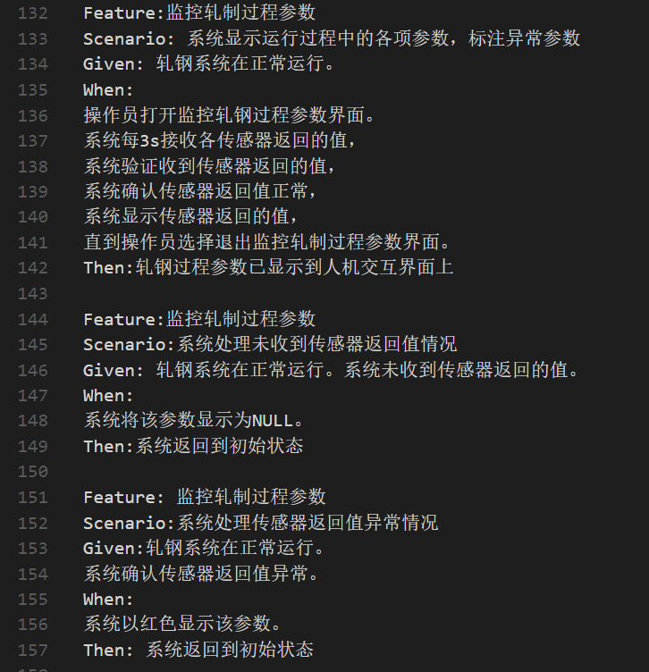 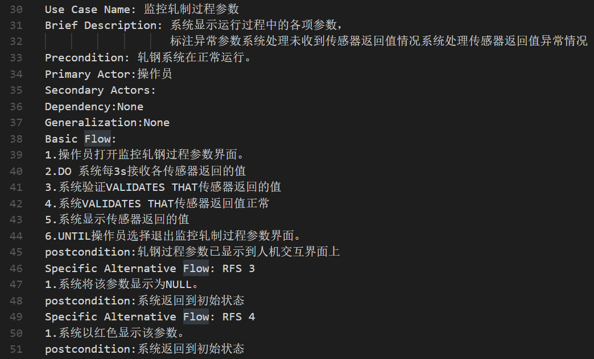

最终经过程序设计实现了简单的GWT>>RUCM的转换，以上是一个简单例子的实现。老师对我们的设计中间还有过一次指导，说实话我们初版的软件对GWT的规定太苛刻，而且转换太机械，一点都不符合智能的要求，说实话我们一开始知识奔着可以实现出来编写的，所以做出来的东西在老师看来很渣，所以我们应该已要求为准，不要只是为了简单的实现，而且是那种不达标的实现而白费力气。

在本课程中我所做的总结如下：协调各组员的时间、通知并组织小组会议、会议记录（主要拍照，需要做的东西当天都会上传到GitHub）、汇总会议问题及时与助教交流、组织小组与助教开会、各种建模的设计、一致性的检查、写各阶段的分析报告（领域分析报告的一部分与排版、需求分析报告、设计分析的报告）、PPT的编写、最后文件的汇总与整理。

最后非常感谢吴老师，以及刘老师的认真指导，给我们创造了这样一个良好的学习氛围；感谢助教对我们的耐心指导，并不厌其烦的为我们分析每一阶段的问题；最后感谢各位队员各位大佬们的不嫌弃不放弃，我们共同走到了学期末，走过了一个个坎坷，完成了一个个任务，最后再次感谢老师能让我认识这样好的朋友。